Культурно-досуговые учреждения Чувашской Республики

№ п/п | Населенный пункт | Наименование учреждения (полное) | Адрес | График работы |  |  |  |  | ФИО руководителя (полностью) без должности |  | Контакты (телефон, электронная почта) – те, которые можно выставить в сети Интернет | Фото здания
1 | 2 | 3 | 4 | 5 |  |  |  |  | 6 |  |  | 7
 | Чебоксарский район
 | Абашевское сельское поселение
1 | с. Абашево | Абашевский клуб-музей | Чебоксарский район, с. Абашево, ул. Верхняя, д. 35 |  | Вт-Сб:  15:00-22:00  Вс,Пн: Выходной |  | Ерилеева Екатерина Линтеровна |  |  |  |  |  | 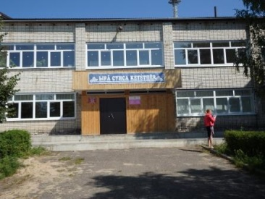
2. | д.Клычево | Клычевский сельский СК | Чебоксарский район,  д. Клычево,  ул. Школьная, д.15 «а» |  | Вт, Чт, Сб:  15.00- 21.00  Ср, Пят:  15.00-22.00  Обед: 18.00-19.00  Вс, Пн: выходной |  | Иванова Ираида Вениаминовна |  |  |  |  |  | 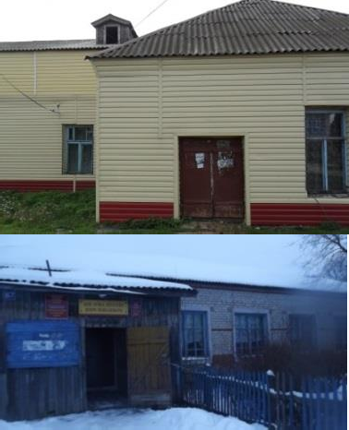  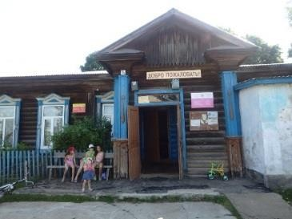
 | Атлашевское сельское поселение
3 | п. Новое Атлашево | Атлашевский Дом творчества | Чебоксарский район,  п. Новое Атлашево,  ул. Парковая, д.5 |  | Вт – Чт: 15.00- 20.00  Ср, Пят: 14:00 – 20.00  Сб: 14.00-18.30  Обед: 17.30-18.00  Вс, Пн: выходной |  | Павлова Александра Алексеевна |  |  |  |  |  | 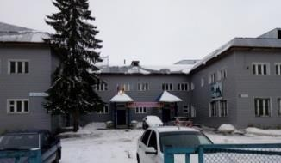
4 | д. Ердово | Ердовский сельский клуб-музей | Чебоксарский район, д. Ердово, ул. В. Трофимова, д. 31 |  | Вт.:17:00-20:00  Ср.- Сб: 17:00-19:00  Вс, Пн: выходной |  | Блинова Вера Николаевна |  |  |  |  |  | 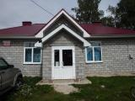
5 | д. Кодеркасы | Кодеркасинский Дом фольклора | д. Кодеркасы, ул.50 лет Победы, д.50 |  | Пн – Пт:  14.30- 22.00  Сб: 15.00-21.00  Обед: 17.00-18.00  Вс: выходной |  | Михайлова Надежда Николаевна |  |  |  |  |  | 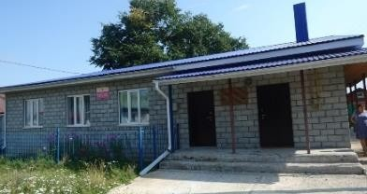
6 | д. Ураево Магазь | Ураево-Магазьский сельский клуб | Чебоксарский район,  д. Ураево Магазь,  ул.50 лет Победы,  д.44 «а» |  | Вт. 14.00- 16.00  Ср. 14.00-16.20  Чт. 14.00 – 16.00  Пт. 14.00-16.30  Сб. 16.00-18.00  Вс.Пн. Выходной |  | Николаева Елена Африкановна |  |  |  |  |  | 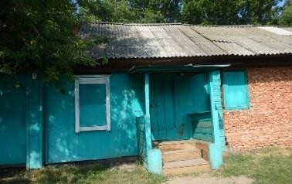
7 | д. Липово | Липовский сельский клуб | Чебоксарский район,  д. Липово, ул.Зеленая, д.30 |  | Вт. 14.00- 16.00  Ср. 14.00-16.20  Чт. 14.00 – 16.00  Пт. 14.00-16.30  Сб. 16.00-18.00  Вс.Пн. Выходной |  | Андреева Валентина  Константиновна |  |  |  |  |  | 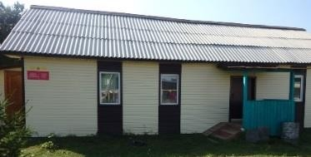
 | Акулевское сельское поселение
8 | с. Акулево | Акулевский ЦСДК | Чебоксарский район,  с. Акулево,  ул. Аптечная, д.6 |  | Аварийный |  |  |  |  |  |  |  | 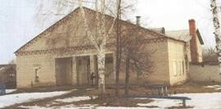
9 | д.Шорчекасы | Шорчекасинский сельский клуб | Чебоксарский район,  д. Шорчекасы,  ул. Шоссейная, д.5 |  | Вт – Чт:  09.00-17.00  Пт. Сб.09.00-17.00; 18.30-21.00  Обед: 12.00-13.3.00  Вс. Пн: выходной |  | Гаврилов Алексей Николаевич |  |  |  |  |  | 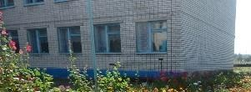
 | Большекатрасьское сельское поселение
10 | д. Большие Катраси | Большекатрасьский Центральный сельский Дом культуры | Чебоксарский район,  д. Большие Катраси,  ул. Молодежная,  д. 1 «а» |  | Вт – Пт:  14.00- 21.00  Сб: 14.00-20.00  Обед: 17.00-18.00  Вс. Пн.: выходной |  |  |  |  |  |  |  | 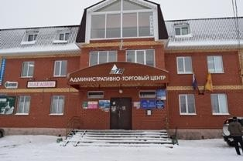
11 | д. Малые Карачуры | Малокарачуринский сельский клуб | Чебоксарский район,  д. Малые Карачуры,  ул. Заречная,  д. 2 «а» |  | Вт, Чт:  16.00-21.00  Ср. 16.00-22.00  Сб. 17.00-23.00  Перерыв: 18.30-19.30  Вс: выходной |  | Григорьева Марина  Валерьевна |  |  |  |  |  | 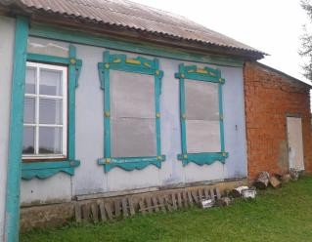
12 | д. Сархорн | Сархорнский сельский клуб | Чебоксарский район,  д. Сархорн,  ул.Центральная, д. 38 |  | Вт.Чт.: 17.00-20.30  Ср. Пт.: 17.00-21.00  Сб.: 17.00-20.00  Пн. Вс: выходной |  | Пулькова Наталья Михайловна |  |  |  |  |  | 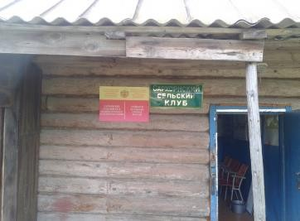
13 | д. Яуши | Яушский сельский клуб | Чебоксарский район,  д. Яуши,  ул. Новая, д. 10 |  | Вт.Чт.Сб.: 15.00- 20.00  Ср. Пт: 15.00-21.00  Обед: 18.00-18.30  Пн.Вс: выходной |  | Лисова Оксана Геннадьевна |  |  |  |  |  | 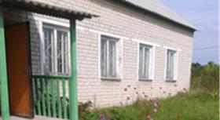
 | Ишакское сельское поселение
14 | с. Ишаки | Ишакский культурно- образовательный центр | Чебоксарский район,  с. Ишаки,  ул.Центральная,  д. 18 |  | Вт,-Сб: 11:00 - 19:00  перерыв: 15:00 - 16:00  Вс. Пн - выходной |  | Никифорова Светлана Викторовна |  |  |  |  |  | 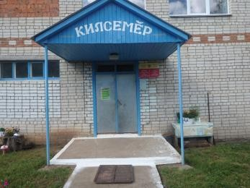
15 | д. Ырашпулых | Ырашпулыхский сельский клуб | Чебоксарский район,  д. Ырашпулых,  ул. Николаева, д.3 «а» |  | Вт- Сб:  18.00-21.30  Пн ,Вс: выходной |  | Карманеев Сергей Николаевич |  |  |  |  |  | 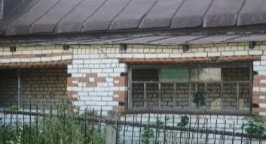
16 | д. Сятра-Марги | Сятра-Маргинский сельский клуб | Чебоксарский район,  д. Сятра-Марги,  ул. Молодежная, д.1 |  | Вт, Чт, Сб: 14:00 - 17:00  Ср, Пят: 14:00 - 18:30  Вс. Пн - выходной |  | Матвеева Елена Николаевна |  |  |  |  |  | 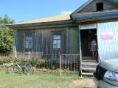
17 | д. Анаткас-Марги | Анаткас-Маргинский СДК | Чебоксарский район,  д. Анаткас-Марги,  ул. Октябрьская, д.41 |  | Пн - Сб:  15.00-21.00  Обед: 18.00-19.00  Вс: выходной |  | Грачёва Рена Ивановна |  |  |  |  |  | 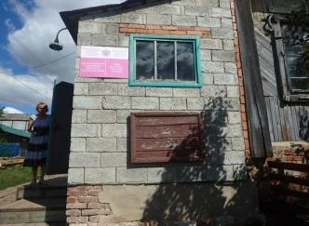
 | Ишлейское сельское поселение
18 | с. Ишлеи | Ишлейский Дом творчества | Чебоксарский район,  с. Ишлеи,  ул. Советская, д. 52 |  | Вт. Ср.Чт: 15:00 - 20:00  Пят, Суб: 15:00 - 21:00  Вс. Пн - выходной |  | Микушкина Ирина Владимировна |  |  |  |  |  | 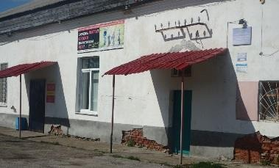
19 | д. Олгаши | Олгашинский сельский клуб | Чебоксарский район,  д. Олгаши,  ул. Лесная, д. 3 |  | Вт- Сб: 15.00- 20.00  Пн. Вс: выходной |  | Карпова Галина Леонтьевна |  |  |  |  |  | 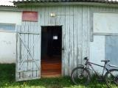
20 | д. Мускаринкасы | Мускаринкасинский сельский клуб | Чебоксарский район, д.Мускаринкасы,  ул. Речная, д. 9 |  | Вт.Чт.: 18.00-21.00  Ср.Пт.: 17.00-21.30  Сб.: 13.00-16.00  Пн. Вс: выходной |  | Мускаринова Алена Витальевна |  |  |  |  |  | 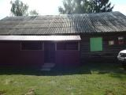
21 | д. Корак-Чурачики | Корак-Чурачикский сельский клуб | Чебоксарский район,  д. Корак-Чурачики,  ул. Совхозная, д. 3 |  |  |  | вакансия
22 | д. Ядринкасы | Ядринкасинский сельский клуб | Чебоксарский район,  д. Ядринкасы,  ул. Садовая, д. 24 |  | Вт - Сб:  18.030- 21.30  Пн. Вс: выходной |  | Борцова Людмила Фёдоровна |  |  |  |  |  | 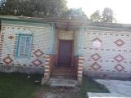
23 | д. Хачики | Хачикский сельский клуб | Чебоксарский район,  д. Хачики,  ул. Школьная, д. 5/1 |  | Вт, Чт, Пт, Сб:  18.00-21.30  Пн. Вс: выходной |  | Чарков Борис Леонидович |  |  |  |  |  | 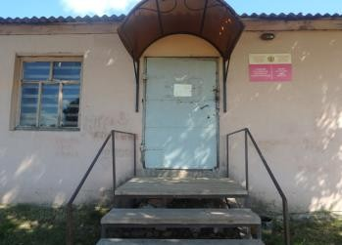
 | Кугесьское сельское поселение
24 | п. Кугеси | Центральный Дом культуры | Чебоксарский район,  п. Кугеси,  ул. Шоссейная, д.17 |  | Пн – Пт:  8.00-17.00 Обед:  12.00-13.00  Вс: выходной |  | Виноградова Любовь Геннадьевна |  |  |  |  |  | 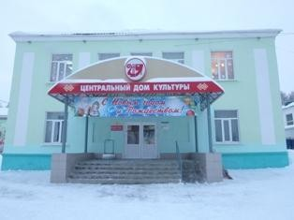
 | Кшаушское сельское поселение
25 | д. Курмыши | Кшаушский  Центральный сельский Дом культуры | Чебоксарский район, д. Курмыши,  ул.9-й Пятилетки, д.11 |  | Вт: 15:00 - 21:00  Ср: 13:00 - 20:00  Чт: 16:00 - 21:00  Пт: 15:00 - 21:00  Сб: 18:00 - 21:00  Вс. Пн.: выходной |  | Калишова Светлана Васильевна |  |  |  |  |  | 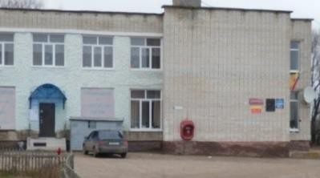
 | Лапсарское сельское поселение
26 | д. Вурманкасы | Вурманкасинский Дом фольклора | Чебоксарский район,  д. Вурманкасы,  ул. Садовая, д.23 «а» |  | Вт - Пят: 15:00 - 20:00  Сб: 11:00 - 16:00  Вс. Пн.: выходной |  | Владимирова Маргарита Анатольевна |  |  |  |  |  | 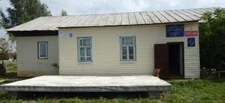
27 | д. Ойкасы | Синьял-Ойкасинский сельский клуб | Чебоксарский район,  д. Ойкасы,  ул. Октябрьская,  д. 47 «б» |  | Вт - Сб:  15.00- 21.00  Вс. Пн.: выходной |  | Егорова Алёна Витальевна |  |  |  |  |  | 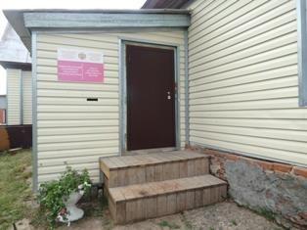
 | Сарабакасинское сельское поселение
28 | д. Сятракасы | Сарабакасинский  Центральный сельский Дом культуры | Чебоксарский район,  д. Сятракасы,  ул. Центральная, д. 17 |  | Вт – Сб:  14.00-21.00  Вс. Пн.: выходной |  | Петрова Зоя Вениаминовна |  |  |  |  |  | 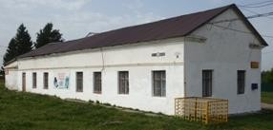
29 |  | Сарабакасинский сельский клуб | Чебоксарский район,  д. Сарабакасы,  ул. Октябрьская, д. 26 «а» |  | Пн - Сб:  15.00-22.00  Вс: выходной |  | Андреев Юрий Васильевич |  |  |  |  |  | 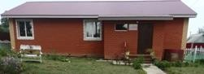
30 | д. Самуково | Самуковский сельский клуб | Чебоксарский район,  д. Самуково,  ул. Чапаева, д. 35 |  | Вт - Сб:  18.00-21.30  Вс. Пн.: выходной |  | Ананьева Галина Петровна |  |  |  |  |  | 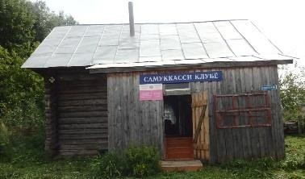
31 | д. Хурынлых | Хурынлыхский сельский клуб | Чебоксарский район,  д. Хурынлых,  ул. Лесная, д.23 |  | Вт, Чт, Сб: 19:00 - 22:00  Ср, Пят: 19:00 - 22:30  Вс. Пн.: выходной |  | Матькова Рената Степанова |  |  |  |  |  | 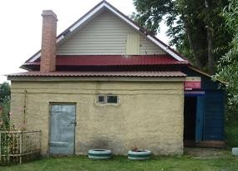
32 | д. Тохмеево | Тохмеевский сельский клуб | Чебоксарский район,  д. Тохмеево,  ул. Советская, д. 20 «б» |  |  |  | Вакансия |  |  |  |  |  | 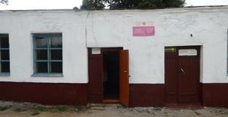
33 | д. Шоркино | Шоркинский дом фольклора | Чебоксарский район,  д. Шоркино,  ул. Ворошилова, д.7 |  | Вт - Пт:  15.00-23.00  Обед: 18.00-19.00  Вс. Пн.: выходной |  | Платонова Людмила Алексеевна |  |  |  |  |  | 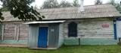
 | Синьял-Покровское сельское поселение
34 | д. Пархикасы | Пархикасинский  Центральный сельский Дом культуры | Чебоксарский район,  д. Пархикасы,  ул. Садовая, д.1 |  | Вт, Чт, Сб: 14:00 - 20:00  Ср, Пят: 14:00 - 21:00  Вс. Пн.: выходной |  | Иванова Мария Владимировна |  |  |  |  |  | 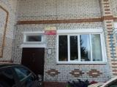
35 | д.Селиванкино | Селиванкинский сельский клуб | Чебоксарский район,  д. Селиванкино,  ул. Школьная, д.1/1 |  | Вт, Чт, Сб: 15:00 - 20:00  Ср, Пят: 14:00 - 20:00  перерыв: 17:00 - 18:00  Вс. Пн.: выходной |  | Григорьева Елизавета Осиповна |  |  |  |  |  | 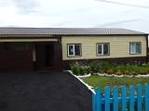
 | Синьяльское сельское поселение
36 | с. Синьялы | Синьяльский Дом творчества | Чебоксарский район,  с. Синьялы,  ул. Центральная,д. 32 |  | Вт. - Пят: 10:00 - 21:00  Сб: 10:00 - 18:00  Вс. Пн.: выходной |  | Андреева Ирина Леонидовна |  |  |  |  |  | 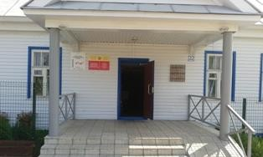
37 | с. Чемурша | Чемуршинский Дом творчества | Чебоксарский район, с. Чемурша,  ул. Магазинная,  д. 81 «а», 73-95-25 |  |  |  | вакансия |  |  |  |  |  | 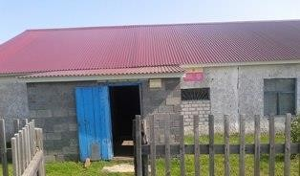
38 | д. Юраково | Юраковский сельский клуб | Чебоксарский район,  д. Юраково,  ул. Прямая, д.73 «а» |  | Вт, Чт, Сб: 12:00 - 15:00  Ср, Пт: 10:30 - 15:00  Вс. Пн.: выходной |  | Иванова Алина Витальевна |  |  |  |  |  | 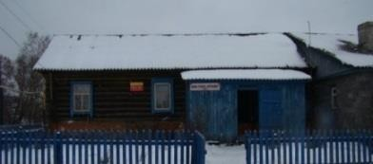
39 | д. Яндово | Яндовский сельский клуб | Чебоксарский район, д. Яндово,  ул. Магазинная, д. 33 |  | Вт, Чт, Сб:16:00 - 19:00  Ср, Пт: 15:00 - 19:30  Вс. Пн.: выходной |  | Клещева Галина Германовна |  |  |  |  |  | 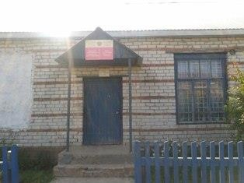
40 | д. Янашкасси | Янашкасинский Дом фольклора | Чебоксарский район,  д. Янашкасси,  ул. Приозерная, д. 100 |  | Пн, Ср, Пят:15.00-21.00 |  | Васильева Лия Витальевна |  |  |  |  |  | 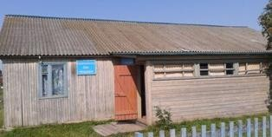
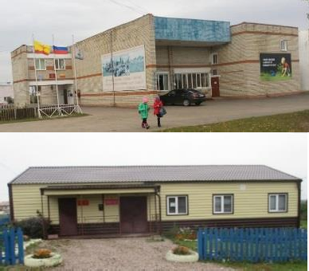  41 | д. Мошкасы | Мошкасинский сельский клуб | Чебоксарский район, д. Мошкасы,  ул. Садовая, д. 39 |  | Вт, чт, сб: 16:00 - 19:00  Ср, Пят.: 16:00 - 20:30  Вс. Пн.: выходной |  | Альмешкина Эльвира Викторовна |  |  |  |  |  | 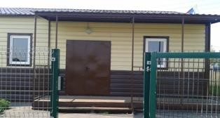
 | Сирмапосинское сельское поселение
42 | д. Чиршкасы | Чиршкасинский Дом творчества | Чебоксарский район,  д. Чиршкасы,  ул. 11 Пятилетки, д. 1 |  | Вт. - Сб: 14:00 - 21:00 обед: 18:00 - 19:00  Вс. Пн.: выходной |  | Королькова Галина  Васильевна |  |  |  |  |  | 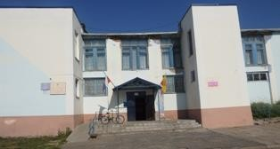
43 | с. Икково | Икковский Дом творчества | Чебоксарский район,  с. Икково,  ул. Школьная, д. 2 |  | Вт, Чт, Сб - 15:00 - 19:00  Ср, Пят - 14:00 - 21:00  Перерыв:  17:30 - 19:00  Вс. Пн.: выходной |  | Григорьева Инна Владимировна |  |  |  |  |  | 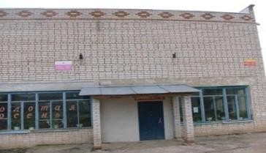
44 | д. Большое Янгильдино | Большеянгильдинский сельский клуб | Чебоксарский район,  д. Большое Янгильдино,  ул. Гагарина, д. 13 |  | Вт, Чт, Сб: 18:00 - 21:00  Ср, Пят: 16:30 - 21:00  Вс. Пн.: выходной |  | Мокина Галина Ивановна |  |  |  |  |  | 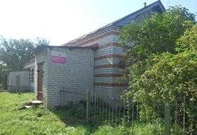
 | Чиршкасинское сельское поселение
45 | д. Чиршкасы | Чиршкасинский Дом молодежи | Чебоксарский район,  д. Чиршкасы,  пер. Школьный, д.7 |  | Вт - Сб: 15:00 - 22:00  Вс. Пн.: выходной |  | вакансия |  |  |  |  |  | 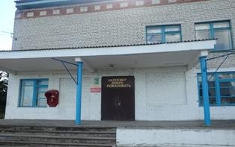
46 | Вурманкас-Туруново | Туруновский сельский клуб | Чебоксарский район,  д. Вурманкас-Туруново,  ул. Молодёжная, д.1/а, |  | Вт, Чт, Сб: 16:00 - 21:00  Ср, Пят.: 15:00 - 21:00  Вс. Пн.: выходной |  | Спиридонова Венера Михайловна |  |  |  |  |  | 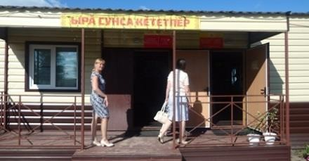
 | Янышское сельское поселение
47 | д. Яныши | Янышский  Центральный сельский Дом культуры | Чебоксарский район,  д. Яныши,  ул.Центральная, д.16 |  | Вт, Чт: 09:00 - 12:00, 19:00 - 21:00  Ср, пят: 09:00 - 16:00,  обед: 12:00 - 13:00  Сб: 12:00 - 14:00, 19:00 - 22:00  Вс. Пн.: выходной |  | Иванова Людмила Ивановна |  |  |  |  |  | 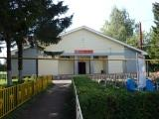
48 | д. Большие Мамыши | Большемамышский сельский клуб Янышского сельского поселения | Чебоксарский район,  д.Большие Мамыши, ул. Центральная,  д. 39 «а» |  | Вт: 11:00 - 14:00  Ср: 15:00 - 19:30  Чт: 10:00 - 14:30  Пт: 18:00 - 21:00  Сб: 18:00 - 21:00  Вс. Пн.: выходной |  | Суворова Галина Михайловна |  |  |  |  |  | 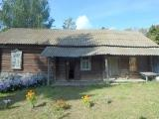
49 | д. Тимой Мамыши | Тимой-Мамышский сельский клуб | Чебоксарский район,  д. Тимой Мамыши,  ул. Луговая, д. 24 |  | Вт: 11:00 - 14:00  Ср: 15:00 - 19:30  Чт: 10:00 - 14:30  Пт: 18:00 - 21:00  Сб: 18:00 - 21:00  Вс. Пн.: выходной |  | Сталькова Лилия Ивановна |  |  |  |  |  | 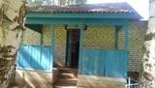
50 | д.Аначкасы | Аначкасинский сельский клуб | Чебоксарский район,  д. Аначкасы,  ул. Лунная, д. 2 |  | Вт: 11:00 - 14:00  Ср: 15:00 - 19:30  Чт: 10:00 - 14:30  Пт: 18:00 - 21:00  Сб: 18:00 - 21:00  Вс. Пн.: выходной |  | Белова Альбина Иоливна |  |  |  |  |  | 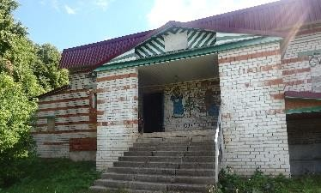
 | Шинерпосинское сельское поселение
51 | д. Новые Тренькасы | Тренькасинский  сельский Дом культуры | Чебоксарский район,  д. Новые Тренькасы,  ул. Молодежная, д.10 |  |  |  | Иванщикова Галина  Александровна |  |  |  |  |  | 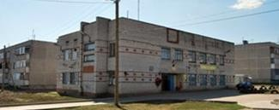
52 | д. Хыркасы | Хыркасинский  Центральный сельский Дом культуры | Чебоксарский район,  д. Хыркасы,  ул. Молодежная, д.50 |  |  |  | Павлова Людмила Михайловна |  |  |  |  |  | 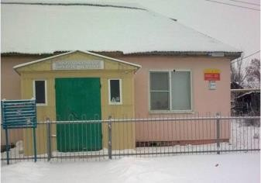
53 | д. Шинерпоси | Шинерпосинский  Центральный сельский Дом культуры | Чебоксарский район,  д. Шинерпоси,  ул. Школьная, д.2 |  |  |  | Алексеева Зинаида  Александровна |  |  |  |  |  | 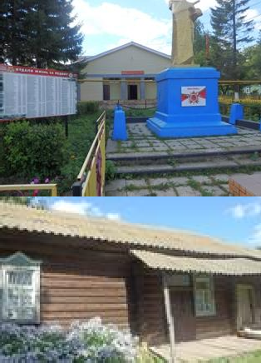  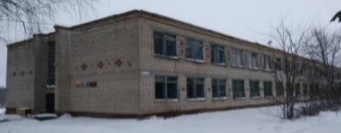
54 | д. Большое Князь - Теняково | Большекнязь- теняковский СК | Чебоксарский район,  д. Большое Князь-  Теняково,  ул. Николаева, д. 37 |  |  |  | - |  |  |  |  |  | 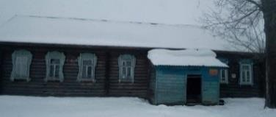
55 | д. Большой Чигирь | Чигирский СК | Чебоксарский район,  д. Большой Чигирь,  ул. Школьная, д. 33 |  |  |  | -
 | Вурман-Сюктерское сельское поселение
56 | д. Шобашкаркасы | Шобашкаркасинский сельский клуб | Чебоксарский район,  д. Шобашкаркасы,  ул. Главная, д. 25 |  | Вт - Сб:  15.00-21.00  Вс. Пн.: выходной |  | Иванова Любовь Александровна |  |  |  |  |  | 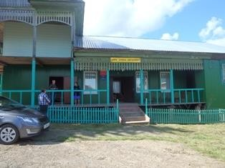
57 | д. Анат-Киняры | Анат-Кинярский  сельский Дом культуры | Чебоксарский район,  д. Анат-Киняры,  ул. Луговая, д.20 |  | Вт, Ср, Чт: 15:00 - 20:00  Пят, Сб: 15:00 - 21:00  Вс. Пн.: выходной |  | Мартьянова Светлана Николаевна |  |  |  |  |  | 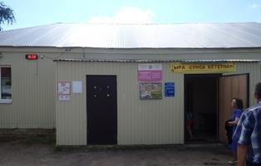
58 | д. Ойкасы | Ойкасинский сельский клуб | Чебоксарский район,  д. Ойкасы,  ул. Заовражная |  | Вт, Чт, Сб - 17:00 - 20:00  Ср, Пт - 17:00 - 21:30  Вс. Пн.: выходной |  | Матвеева Надежда Ивановна |  |  |  |  |  | 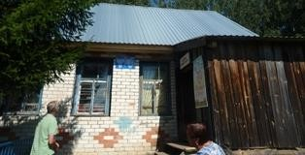
59 | д. Адылъял | Адылъялский сельский клуб | Чебоксарский район,  д. Адылъял, переулок Торговый, д. 9 |  | Вт. Чт. Сб:  18.00-21.00  Ср.Пят.:17.00 – 21.30  Вс. Пн.: выходной |  | Семенова Кристина Владимировна |  |  |  |  |  | 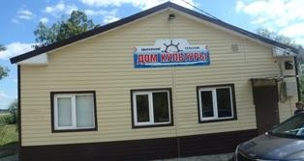
60 | п. Сюктерка | Дом творчества  п. Сюктерка | Чебоксарский район,  ,п. Сюктерка,  ул. Главная, д.4 |  | Вт ‒ Сб:  15.00 - 22.00  Вс. Пн.: выходной |  | Самакова Анастасия Евгеньевна |  |  |  |  |  | 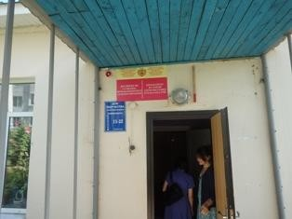
61 | д. Онгапоси | Онгапосьский сельский клуб | Чебоксарский район,  д. Онгапоси,  ул. Комсомольская, д.18 |  | Вт – Сб: 17.30- 21.00  Вс. Пн.: выходной |  | Спиридонов Вячеслав Георгиевич |  |  |  |  |  | 